Л.Л. Ачыновіч, науковы супрацоўнік Клічаўскага
краязнаўчага музея, кіраўнік пашуковай групы
“Ольса”Магілёўскага гісторыка-патрыятычнага
клуба ВІККРУ

ДВА ВАСІЛЬКІ
Паданне пра абярэг.
Зімой 1942 года жанчыны адной з вёсак Клічаўшчыны за ноч звязалі для партызана 752 партызанскага атрада
Я. Дэбольскага шарсцяны пуловер. Партызан лічыў, што пуловер стаў яго абярэгам. У цяперашні час гэта рэч знаходзіцца ў фондах Клічаўскага краязнаўчага музея.

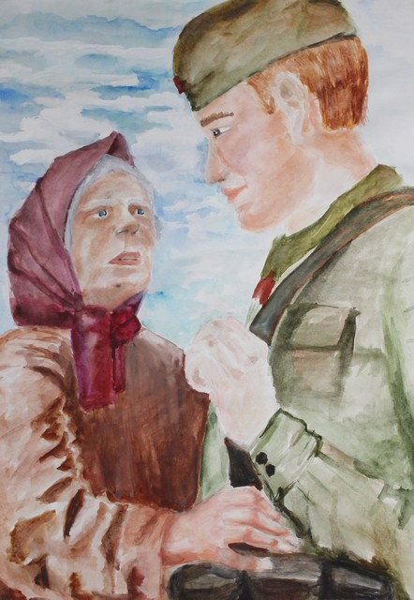

Наш край лясны хавае шмат паданняў,´
Людскую памяць толькі закрані.
У памяці святой, зямлі адданай,
Вытокі мужнасці і сілы карані!
***

Узімку цямнее рана,
Сцелецца снег па зямлі.
Грукнула... « Хто? Партызаны?
Ці карнікі смерць прыняслі?!»

Мар´я хутчэй да аконца:
«Няужо зноў бяду прынясло?!»
З палегкай уздыхнула: «Ну, хлопцы,
Заходзьце пад наша крыло».

Зайшлі. Патапталіся сціпла
Глядзяць - абразы ля акна.
«Сядайце вячэраць»- гасцінна
Байцоў запрасіла яна.

Прыселі. «Даруй, гаспадыня,
Нам бы крыху адпачыць».
«Ешце, бо бульбачка стыне.
Куды ж вы па цемнай начы ?».

Ахвотна адставілі зброю,
Глядзяць насцярожна ў акно...
«Не бойцеся, вас супакою,-
У нас немцаў не чутно даўно.
Аж з лета, як вескі спалілі,
Мо, чулі - Вязень і Сялец?
У жніўні блакадай накрылі!
Калі ўжо ім прыдзе канец?!
«Ды прыйдзе», - ў размову ўключыўся
Старэйшы, відаць, камандзір, -
« У баях нават вораг стаміўся,
Падралі мы немцу мундзір!

А мы — з баявога задання.
Пяць сутак па зімнім шляху.
Ты вер - перамога настане,
Набрацца б цярпення крыху!»

«О, колькі патрэбна цярпення,
На фронце ж мой сын, Васілек!
І кожнае, верце, імгненне
Прашу яму легкіх дарог!»

І Мар´я падкладвала ежу -
Усе, чым багата была,
Употай кідаючы позірк
На гасцей, што прыйшлі да стала.

Як глянула — што за прычына?
У зняменні застыла рука:
Малодшы, зусім жа хлапчына,
Напомніў яе Васілька!

Віхрасты, чарнявыя бровы,
І погляд блакітных вачэй,
І чуб — ну, такі ж адмысловы!
…Забілася сэрца шпарчэй!

У ватоўцы старэнькай падранай,
Сарочка з чужога пляча,
Бінты на падлечаных ранах-
У бой рваўся, відаць згарача!

Глядзела — і твар прыкрывала,
Хусцінку сціскала у кулак,
І вочы сляза засцілала.
«Што з вамі?» - «Нічога, я так...»

Калі ж партызаны заснулі,
Пакінуўшы ў хаце дазор.
Накінула Мар´я хусцінку,
Пайшла да суседкі ў двор.

Прыйшло, як маланка, рашэнне,
Сама не спасцігла, адкуль,-
Знайсці для сыночка збавенне:
Закрыць яго сэрца ад куль!

Сяброўкі яе падтрымалі,
У памяці кожнай навек,
Як матулі за ноч вышывалі
Свяшчэнны ручнік- абярэг.
Майстрыхі бралі абяцанне
Па законах бабуль і дзядоў:
Работу пачаць на змярканні,
А скончыць да першых пяўнеў!
З малітваю гэтай святыняй
Абносілі веску ў бядзе,
І верылі, што не пакіне
Удача ніколі, нідзе!

«Скажы нам,- дзівілісь жанчыны,-
Не ўцяміць ніяк аднаго:
Ручнік вышываць для хлапчыны?
- Не, пуловер звязаць для яго!

«От дзіва! - завохкалі ў хаце.
- Пуловер,- які ж абярэг?!»
«А тое, што зроблена маці,
Надзелена сілай навек!»

І марна не трацячы часу,
Хто ніткі нясе, хто пруткі.
Паселі на лаўкі адразу:
Хутчэй за работу, жанкі!

Патрэсквае ў змроку лучына,
Гаворка забыта даўно,
Шпарка працуюць жанчыны,
Вяжацца палатно.
Малітва ўзлятае ў нябесы,
Вяжацца палатно,
Зліліся людскія лесы,
Бо гора на ўсіх адно!

Здавалася, сталі ў малітве,
Каб Бога прасіць аднаго,
Жанчыны усёй Беларусі,
Жанчыны Сусвету ўсяго!

...Ноччу ўзнялася завея,
Добра сляды замяла.
Яшчэ да світанку, з надзеяй
Адправілі хлопцаў з сяла.

І Мар´я, сціскаючы крыжык,
Шаптала: «Сыночак, вазьмі,
Старайся у пекле тым выжыць,
Дабрынёю дзяліся з людзьмі».

ЭПІЛОГ
Ен выжыў.
Сустрэў Перамогу.
Медаль атрымаў за Берлін.
А помніў заўжды - абярэг, і дарогу,
І рукі святыя вясковых жанчын...

І ведаў, што мараць матулі сусвету -
Сабрацца ўсім у святой цішыні
І зрабіць абярэг для зялёнай Планеты,
Каб прыкрыць чалавецтва ад пажару вайны!

